实验五 无线局域网组网及交换机EtherChannel配置实验

5.1 实验预习
查阅相关资料和教材，了解无线局域网的工作原理和组网方法，特别是基于 AP 的服务集和扩展服务集概念。

5.2 实验目的
（1）了解基本服务集（BSS）的通行区域概念；
（2）熟悉无线终端与 AP之间建立关联的方法与过程；
（3）了解无线局域网中终端 IP 地址自动分配和手动配置的方法；
（4）了解基于交换机的扩展服务集（ESS）组网方法，以及在扩展服务集（ESS）中终端漫游的机制；
（5）思考面向扩展服务集(ESS)的 VLAN 的建立方法。
（6）掌握交换机EtherChannel配置方法

5.3 实验设备与拓扑
如图5.1 所示，两台 AP 设备，一台 2960-24 交换机，四台无线上网笔记本电脑组成的 网络。

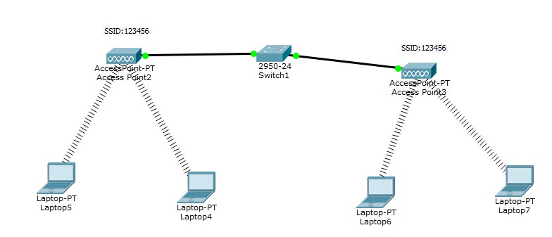
图 5.1 实验拓扑

5.4 实验内容
（1）掌握无线局域网物理工作区的建立方法；
（2）笔记本电脑无线网卡的更换方法；
（3）熟悉无线终端与 AP 之间建立关联的方法与过程；
（4）了解无线局域网中终端 IP 地址自动分配和手动配置的方法；
（5）了解基于交换机的扩展服务集（ESS）组网方法，以及在扩展服务集(ESS)中终端漫游的机制；
（6）思考面向扩展服务集(ESS)的 VLAN 的建立方法。
（7）掌握交换机EtherChannel配置方法。

5.5 实验步骤





（1）在如图 5.2 所示的工作界面中点击“物理工作区” 按钮，进入物理工作区界面，如图 5.3 所示。
步骤一：物理工作区设备部

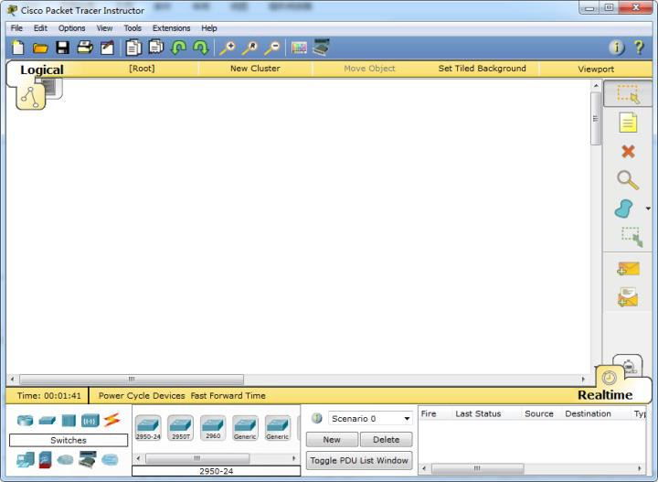
图 5.2 逻辑工作区界面

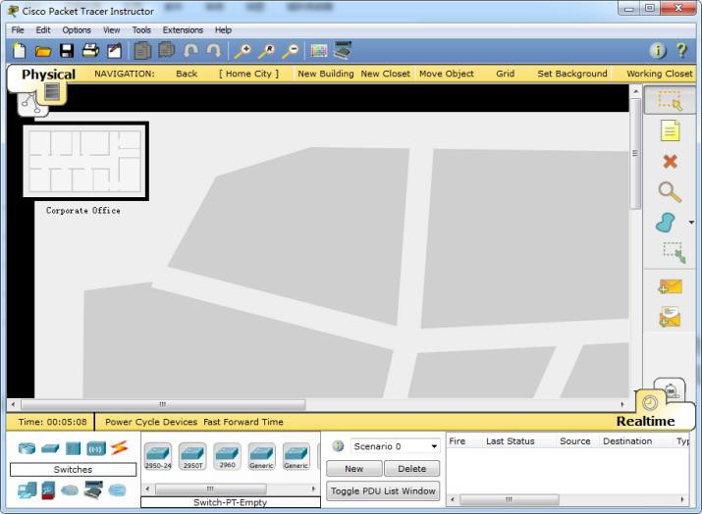
图5.3 物理工作区界面
（2）选择物理定位，点击“Navigation”按钮，系统将弹出物理定位对话框，如图5.4
所示，选中“Home City”，然后点击“Jump to Selected Location”，然后关闭对话框。

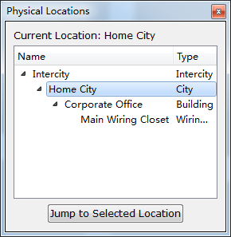
图5..4 物理定位选择

（3）在设备类别的“Wireless Devices”中选择两个“AccessPoint-PT”型 AP 节点设备 拖放到物理工作区，如图5.5 所示。即在不同的指定位置表示安装了两个 AP 节点。

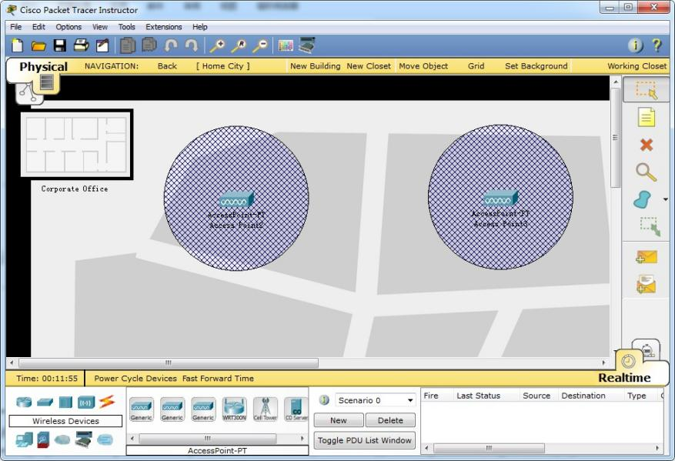
图5..5 AP 节点的安装
- 在每个 AP 节点区域拖放两台笔记本电脑，AP 节点之间拖放一台 2960-24 交换机， 并将两台 AP 节点与交换机互连，如图5.6 所示。

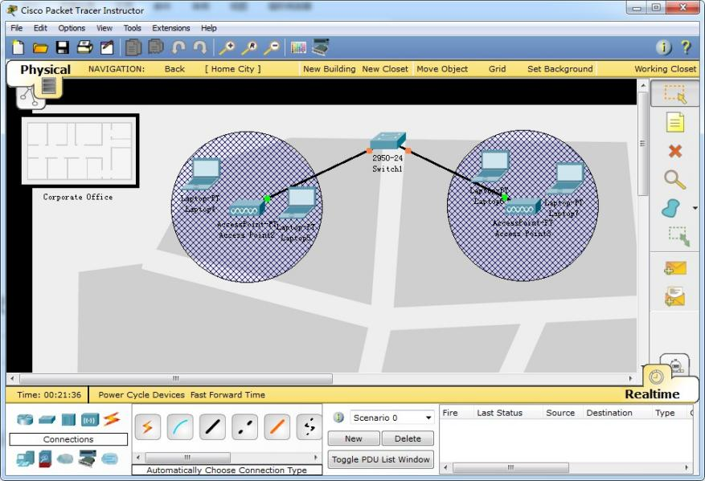
图5.6 设备部署



鼠标单击任一 AP 节点，系统将弹出如图 5..7 所示的设 置对话框 ， 选中 其中的 “Config” 标签页 ， 并 选 中 “Interface”中的“Port 1”，在设置栏中将 SSID 设置为123456，授权设置为 WPA2 方式，密钥为 12345678。同样的方式设置另外一台 AP 节点。
步骤二：AP 节点设置

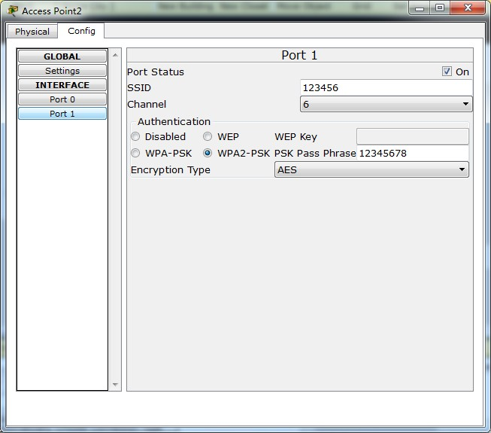
图5.7 AP 节点设置

笔记本电脑无线上网方式的设置如下，点击其中的一 台笔记本电脑，系统将弹出如图 5.8 所示的设置对话 框。
步骤三：无线上网方式设置

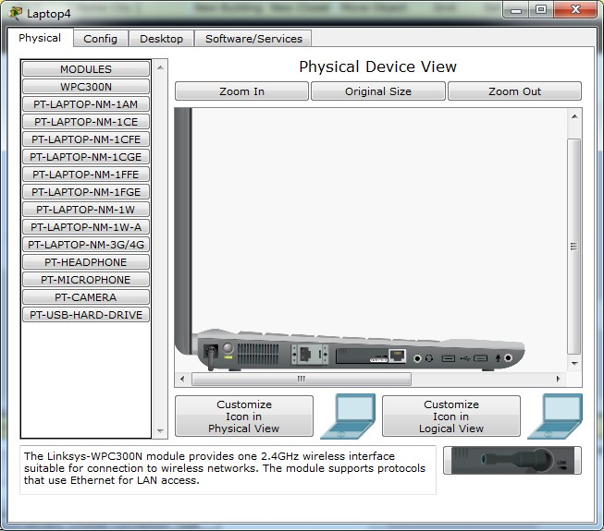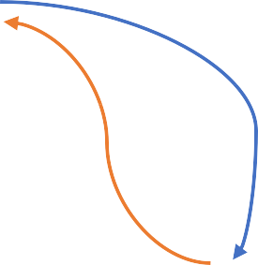

安装无线网卡 卸载有线网卡
图 5.8 笔记本电脑设置框
（1）关闭电脑，点击其中的电源按钮 关闭电脑。
（2）换无线网卡，首先按图 5.8 所示，卸载有线网卡，然后拖入无线网卡。然后点击电 源按钮 打开电脑，如图5.9 所示。

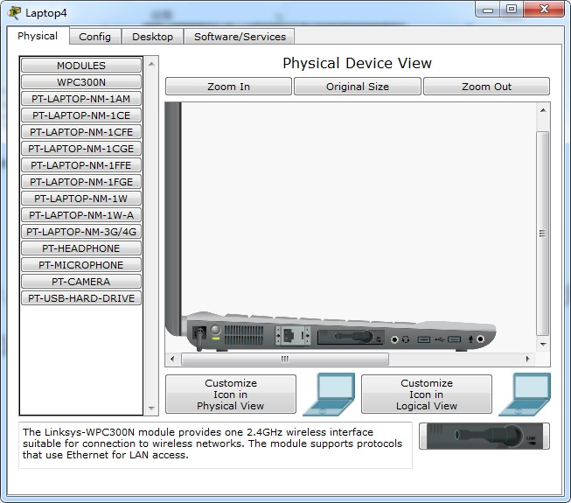
图 5.9 换装无线网卡
（3）切换到“Config”标签页，，并选中“Interface”中的“Wireless0”，在设置栏中将 SSID
设置为 123456，授权设置为 WPA2-PSK 方式，密钥为 12345678，如图 5..10 所示。

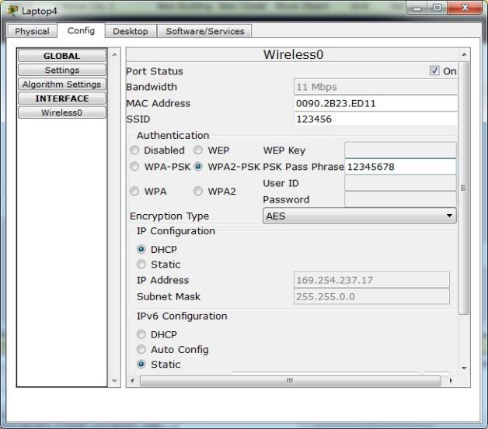
图5.10 笔记本电脑无线上网方式设置
（4）同样的方式设置其他三台电脑。

验证四台笔记本电脑之间的连通性，即是否能 Ping 通， 步骤如下：
步骤三：连通性测试
（1）切换回逻辑工作界面，在物理工作界面中点 击“Logical” 按钮，切换回逻辑工作界面，如图 5.11 所示。不难看出，系统已经在两个
AP 节点上构建了两个 BSS，并通过交换机组成了 EBSS。

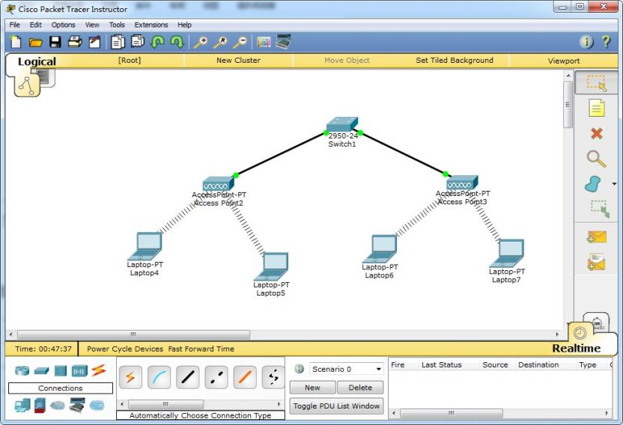

图 5.11 逻辑工作界面拓扑图
（2）检查各电脑的 IP 地址，在此基础上进入各电脑的命令行状态，验证彼此之间的连 通性。




想想此时各台电脑的 IP 地址是如何获取的？
想一想

按图5.12 所示，将个笔记本电脑的 IP 地址设置为静态 “Static”地址，如图5..12 所示，且各电脑的 IP 地址按图 5.13 所示，在此基础上进一步验证彼此之间的连通性。
步骤四：静态设置 IP 地址

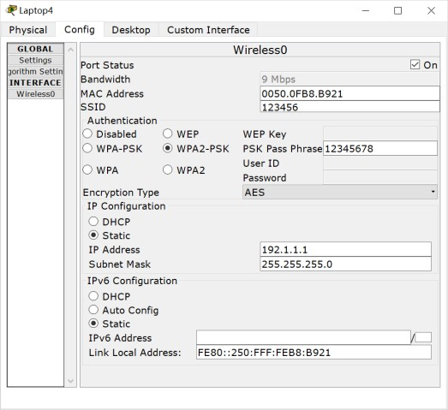
静态 IP 地址的设定
图 5.12 静态 IP 地址设定

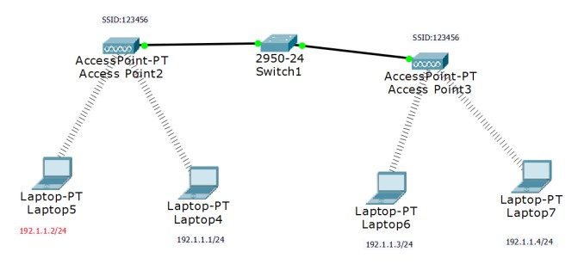
图5。.13 电脑静态 IP 地址分配

（1）重新切换回物理工作区模式，将其中一台笔记本 电脑从一台 AP 节点的作用区域拖入另一台 AP 节点 的作用区域，如图 5.14 所示。
步骤五：不同 BSS 之间漫游
（2）在切换回逻辑工作区方式，如图 5.15 所示，进一步验证各电脑彼此之间的连通性。

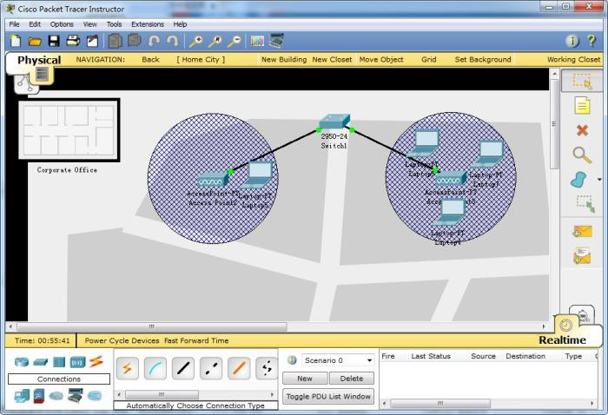
图 5.14 修改一台笔记本的关联 AP

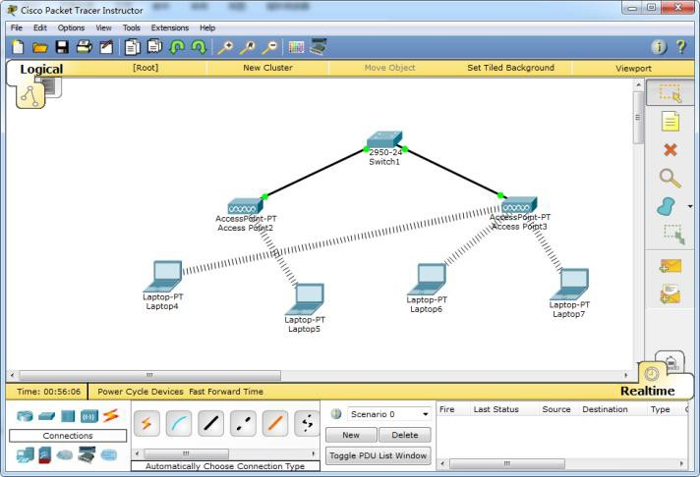
图 5.15 修改一台笔记本的关联 AP





如果两台 AP 的 SSID 分别是 123456 和 123457，重复步骤五的过程，看看 笔记本电脑是否能在不同 AP 节点之间漫游？为什么？
试一试

EtherChannel是将多个物理链路捆绑为一个逻辑链路的技术，用于提高带宽和冗余性，具体配置见下图
步骤六：EtherChannel配置
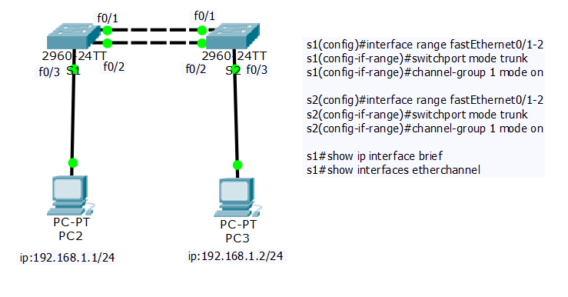

5.6 实验提高
建立图5.16的网络拓扑，在交换机上建立VLAN及EtherChannel，测试各个PC之间的连通性。
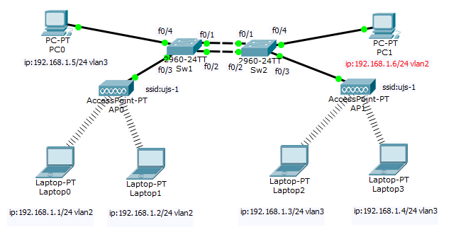
图 5.16 提高部分实验拓扑

